Pensar el montaje
Mariel Ciafardo, Lucía Delfino, Natalia Giglietti y Santiago Régulo Martínez
En este trabajo se abordan criterios de diseño, producción y montaje de las exposiciones de arte contemporáneo que tuvieron lugar en el Centro de Arte de la Universidad Nacional de La Plata (UNLP). A partir de algunos ejemplos se analizan diferentes alternativas a la hora de montar una exposición en una institución pública y gratuita, atravesadas por nociones clave como recorrido, situaciones espaciales, los materiales, la luz y la escala .
Los casos se corresponden con dos grandes categorías relativas al modo de exhibición de las obras: aquellas que fueron pensadas y construidas para ese lugar en particular (sitio específico) y aquellas que fueron realizadas con anterioridad sin contemplar un lugar a priori de exhibición.
En la primera, la obra ya estará contemplando en su realización las características físicas del espacio de exhibición y, por lo tanto, las posibilidades o dificultades que éste puede poseer. Se incorporan precisamente al espacio de exhibición como parte fundamental de su propuesta, por lo que el método de montaje es parte, en cierto modo, del proceso de su realización. De ninguna manera quiere decir esto que sea más o menos complejo que otros casos, ya que dependerá fundamentalmente de la particularidad de cada obra. No obstante, en términos generales, este tipo de producciones vuelven más controlable o previsible su montaje.
En la segunda, en cambio, la obra requerirá una readaptación, ya que se le impondrán nuevas reglas y condiciones debido, principalmente, a las características físicas del espacio nuevo donde se la emplace. Estas adaptaciones son muy diversas y dependerán también de la particularidad de cada obra, desde la iluminación que va a recibir o, incluso, en la incorporación de un material nuevo, que no afecte su visualidad.
Sin la pretensión de generar clasificaciones, los análisis que siguen se ordenan según aspectos comunes con el único objetivo de facilitar su lectura.

Blanco sobre blanco
La instalación Sin título de Elba Bairon fue realizada específicamente para el espacio de Vidriera del Bicentenario del Centro de Arte (Figura 1). Esta sala tiene la particularidad de ser más larga que ancha y de no poseer paredes. En sus costados hay puertas de vidrio de entrada y salida. En uno de sus lados más largos, de un modo similar a un entrepiso, sólo hay barandas y una escalera de ingreso. El otro lado se compone en su totalidad de ventanas que permiten ver el exterior, denominado el Pasaje del Bicentenario. Si analizamos entonces las particularidades de esta sala, podríamos decir que invita a trabajar con obras exentas, es decir, que habiliten un recorrido diferente, de mayor desplazamiento del cuerpo del espectador. También posee la característica de ser una sala iluminada por la luz natural durante el día, lo cual implica que cualquier obra allí exhibida se verá modificada al contemplarse de día o de noche así como por las condiciones climáticas. En este caso, al ser completamente blanca, con el correr de las horas pueden observarse las variaciones de valores, tanto en términos de altura lumínica como de niveles de contraste, que generan los diferentes planos según se encuentren orientados hacia las ventanas o a contraluz de éstas. La obra, entonces, no tiene una descripción formal concluyente. Incluso llega a presentar cierta relación de mímesis figura-fondo en algunos momentos del día.
Es interesante observar cómo la artista tiene en cuenta estas situaciones en su producción. Elba visita la sala previamente junto a un equipo de trabajo, que incluía un arquitecto entre sus integrantes, para planificar la producción de esta obra. Sin título fue construida en su mayoría dentro de la sala. Los volúmenes de líneas rectas fueron realizados con sistema de durlock, es decir con perfiles de aluminios, placas de durlock, masillado con enduido y una capa pintura final. En contraposición a estos volúmenes rectos aparece una escultura en forma de cilindro, que fue realizada mediante un proceso manual que la artista suele utilizar en sus producciones, en el que una pieza de yeso se recubre con pasta de papel y se lija hasta dejar una terminación lisa y pareja. En este caso, la escultura se realizó en el estudio de la artista, en Ciudad Autónoma de Buenos Aires, y luego fue trasladada hasta el Centro de Arte.
Al ser una obra de gran escala con diferentes volúmenes y aberturas, el espectador puede rodearlos o bien atravesarlos.
El montajista como productor
Comunicaciones fue realizada por la artista Margarita Paksa y exhibida por primera vez en Experiencias visuales del 68’ en el Instituto Torcuato Di Tella (Figura 2). Sin embargo, de la obra original, sólo queda una parte de ella, unos tocadiscos Winco, por lo que para la exhibición Hacia un arte revolucionario curada por Florencia Qualina y realizada en marzo de 2022 en el Centro de Arte, el equipo de montaje tuvo que recrear parte de esta obra.
Este tipo de producciones plantea la cuestión del límite entre lo técnico y lo curatorial. ¿Puede incidir el montajista en la curaduría de la obra? ¿Cuánto inciden los aspectos técnicos en el montaje? ¿Cuáles son las particularidades del montaje cuando, en simultáneo, hay que realizar la obra?
En la obra original, Margarita junto a su marido presentaban una acción performática en un arenero rectangular. Simultáneamente, dos tocadiscos Winco reproducían audios opuestos entre sí en su contenido. Bajo el nombre Santuario del sueño, se describe de manera repetitiva un espacio infinito y vacío, de un modo hipnótico y que el espectador podía reconstruir solo en su mente. En el otro, llamado Candente, se escuchaba el jadeo amoroso de una pareja que, por el contrario, refería a esa acción concreta que había dejado sus huellas en la arena. En la actualización de 2022, si bien los tocadiscos formaban parte de la escena, el sonido era emitido por dos MP3 y los espectadores podían escuchar ambos audios por medio de auriculares. Para la inauguración, fueron invitados los artistas Florencia Roig y Gaga Lugo Parodi, quienes realizaron una performance con la intención de replicar el gesto original.
El diseño del patrón óptico en los vinilos (que se encontraban en la versión original) al girar acentuaba la ilusión de movimiento reforzando la circularidad narrativa de los audios y también su permanencia, están grabados ahí, y no desaparecen. De este modo la obra trabaja por un lado el objeto, el material real, pero también la acción del cuerpo y el sonido, algo más inmaterial, y articula pasado y presente mediante las grabaciones y las huellas en la arena.

Un caso similar, aunque más complejo, fue el de la obra Land Escape, de Edison Peñafiel, que formó parte de la exposición Punto de fuga, en el marco de BIENALSUR, un proyecto interinstitucional entre la Universidad Nacional de Tres de Febrero y la Universidad Nacional de La Plata, bajo la curaduría de Marina Aguerre (Figura 3).
El equipo del Centro de Arte estuvo a cargo de la producción y de la realización de una gran cantidad de obras. A su vez, realizó las tareas de montaje y de diseño que requieren una exhibición internacional de semejante envergadura.
Land Escape es una instalación inmersiva compuesta por pantallas de voile que conformaban un recorrido en el que se superponían videos por medio de seis proyectores. Las imágenes correspondían a cuerpos encorvados de inmigrantes con máscaras en sus rostros que caminaban sin pausa. La obra exigía una oscuridad absoluta para obtener el máximo contraste, lo cual significó cubrir el perímetro de sala y las ventanas con tela y con vinilo negros, respectivamente.
Peñafiel, quien reside en el exterior, envió el proyecto para la realización de la obra, con especificaciones muy rigurosas con respecto a la ubicación y la resolución de los proyectores, la calidad y la ubicación de las telas y a las condiciones lumínicas. A su vez, requirió adaptar el proyecto originalmente presentado, diseñada para salas con techos altos, a la sala C del Centro de Arte, cuya altura es de apenas 2.40 m. La complejidad residió en que toda esta tarea de articulación con el artista se hizo a distancia, por videollamadas, tanto para la realización como para el montaje.
En estos dos casos, ya sea por tratarse de una reconstrucción de una obra del paso o por la producción total de una nueva obra, la figura del montajista adquiere una dimensión tal que se emparenta a la figura del artista.

El gesto invisible
En un momento, en ocasiones luego de meses de articulación, las obras llegan al Centro de Arte. Las obras se reciben envueltas como un regalo y se abren con la misma ilusión. Sus embalajes a veces casi se vuelven una obra en sí misma, tal como ocurrió con Medusa, de Diana Aisenberg, que fue expuesta en la muestra “Pintoras. Una historia de más de diez años” , en febrero de 2021 (Figura 4).

Figura 4. Medusa (2021), de Diana Aisenberg

Toda obra es frágil, pero siempre hay que moverla y manipularla. Con seguridad, con fuerza y, paradójicamente, con el máximo cuidado y delicadeza, sabiendo que siempre hay riesgos inadmisibles. Como el impulso de las piernas de un bailarín antes de dar un salto.
Una vez determinado el lugar de su emplazamiento, la tarea consiste en seleccionar los materiales adecuados para el montaje. Para ello no hay límites; los materiales convencionales -tanzas, clavos, ganchos, pitones, cinta bifaz, etc.- pueden no ser una solución a los problemas que suscitan buena parte de las obras contemporáneas. Descontextualizar y deconstruir la identidad de un material para ver su sentido funcional amplía las posibilidades de elección del montajista.
En esta instancia, las preguntas son: ¿cómo hacer para que esas elecciones se mantengan invisibles? ¿Cómo tornar el trabajo del montajista en discreto, silencioso, neutro y que le otorgue protagonismo y lucimiento a la obra?
Cualquier error en el dispositivo de montaje puede romper la ilusión, la ficción entre el espectador y la obra, excepto que esa sea la intención. De modo tal que el esfuerzo consiste en pensar en cómo hacer para que esos materiales se vuelvan imperceptibles. No dejar huellas, no dejar marcas. Su gesto no puede quedar sobre la obra, ni sobre el entorno.
Agua S.O.S del Grupo Escombros formó parte de la exposición Estética de la solidaridad en el Centro de Arte en 2020, curada por Rodrigo Alonso (Figura 5). Se trató de una de las pocas botellas que se conservan de una experiencia que el grupo realizó junto con Greenpeace en 1990 y que integran la serie Objetos de conciencia. En esa oportunidad se extrajo agua contaminada del Riachuelo, para luego envasarla, etiquetarla y venderla. La recaudación fue donada al hogar de chicos de la calle Pelota de Trapo, de Avellaneda.
Para su exhibición, se decidió montarla en una de las bases con cúpula de acrílico disponibles en el Centro. El imprevisto a resolver fue que la botella parada excedía la altura de la cúpula. En una primera instancia, se pensó en incorporar un soporte para botellas para inclinarla. Sin embargo esta decisión perjudicaba estéticamente la obra, alteraba su sentido e impedía, por su rigidez, modificar libremente su posición. Finalmente, se optó por colocar un volumen de arcilla cubierto por una tela de terciopelo negro, lo cual permitió darle la dirección correcta.

Figura 5. Agua S.O.S (1990), del Grupo Escombros

Un problema idéntico presentó el montaje del telégrafo reloj, objeto de bronce, cerámica y hierro perteneciente a la colección del Museo de Física de la Universidad Nacional de La Plata. Esta pieza integró la exposición Thesaurus visual. Posibles modos del intervalo, curada por Federico Ruvituso y Guillermina Mongan, en 2018 (Figura 6). El objeto de la izquierda no entraba de alto en la cúpula de acrílico, por apenas 1,5 cm. Sin embargo, el mismo conflicto requirió otra solución, dado que el reloj no debía inclinarse. El recurso fue sencillo: se le agregó a la base una varilla de pino de 1,5 cm, pintada de blanco. De este modo se logró la altura necesaria sin perturbar visualmente su percepción.

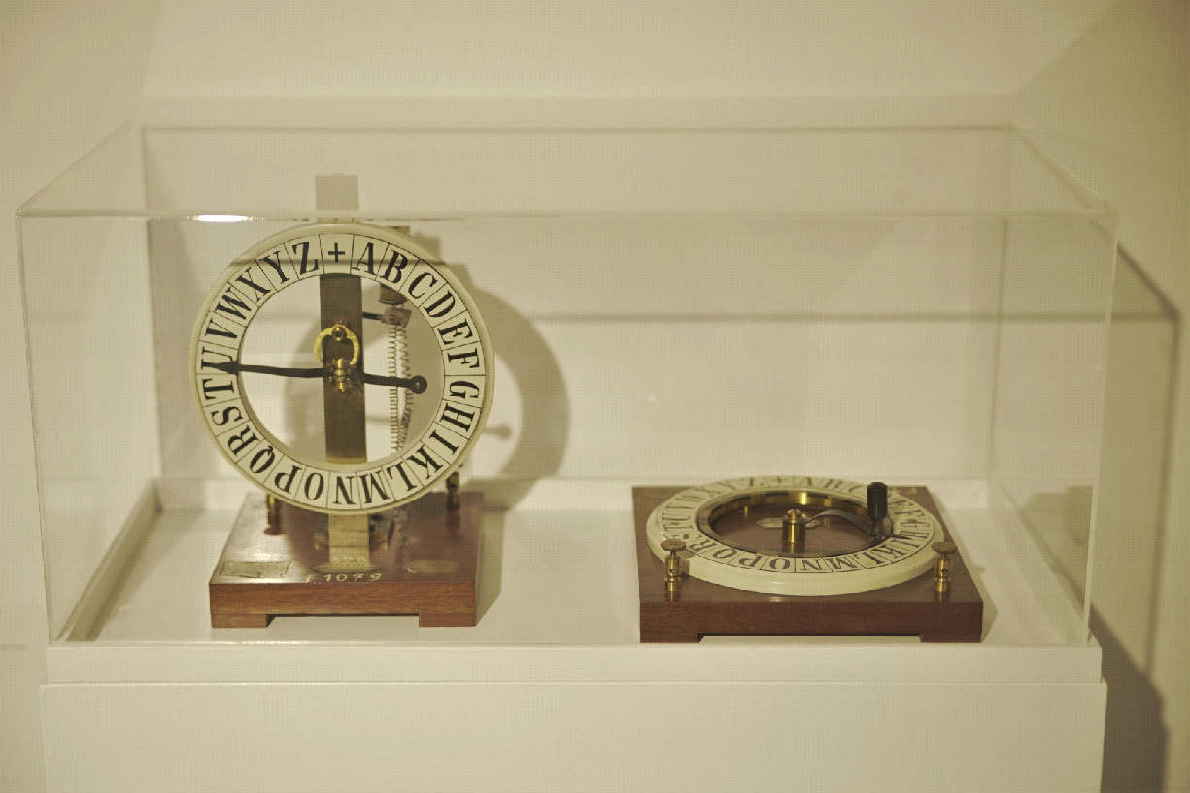
Figura 6. Telégrafo reloj (s/f). Museo de Física de la Universidad Nacional de La Plata

Las amistades peligrosas, de Tobías Dirty, formó parte de la muestra !Queer! Disolvencias opacas, poéticas torcidas y otras fantasías insurgentes, curada por Fernando Davis en 2018 (Figura 7).
Se trata de un libro de artista realizado con la técnica del collage con materiales diversos, tinta y lápiz sobre cuaderno, que reúne fotografías, textos, dibujos, collage, objetos y documentos personales y, que, según palabras del artista, pretende ser un retrato de la poética alternativa de la juventud local .
El objeto debía exponerse abierto en una página específica, pero se cerraba por la fuerza que ejercían sus hojas intervenidas. Los montajistas probaron varias alternativas de sujeción: cinta de papel, clips, pinzas, sujetapapeles. Todos estos artículos fueron descartados en la medida en que, por un lado, significaban posibles deterioros de la obra y, por el otro, agregaban una información visual que no coincidía con su poética. La solución fue un bretel de corpiño de silicona transparente transformado en un sutil sujetador.

Figura 7. Las amistades peligrosas (2013), de Tobías Dirty

La ya mencionada exposición Punto de Fuga / Bienalsur contó también con la participación del artista polaco, residente en Alemania, Josef Schulz. Un conjunto de fotografías presentadas bajo el nombre Übergang registra diferentes puestos fronterizos abandonados en el continente europeo. La ausencia de figuras humanas consigue el objetivo de centrarse exclusivamente en formas arquitectónicas. (Figura 8)
Las fotografías que envió digitalmente el artista fueron seleccionadas por la curadora e impresas por los organizadores de la muestra. Su soporte era rígido y plano y carecían de un sistema de colgado. No parecía apropiado colgarlas desde los rieles con tanzas, dado que ese sistema de colgado invadía indefectiblemente el entorno y se volvía muy pregnante. Se evaluó que al ser copias muy livianas la mejor alternativa era montarlas con velcro autoadhesivo. Previamente, se colocó cinta de papel en la pared para no dañar la pintura, de modo que una parte del velcro se pegó a la cinta y la otra al dorso de la foto. Esta técnica permitió evitar todo tipo de material visible a la vez que se redujo al máximo el espesor entre la foto y la pared.

Figura 8. Übergang (2007 ), de Josef Schulz

Un último caso. La obra Interferencia, de María Ibañez Lago que fue parte la muestra PintorAs, una historia de más de 10 años, ya nombrada, es una pintura sobre un soporte textil, de gran escala, que alude en su formato y tipo de presentación a un cortinado. Por esta razón, el montaje debe respetar los pliegues propios de este tipo de objetos. (Figura 9).
Al desembalarla, los montajistas advierten que la tela estaba absolutamente arrugada. Como es obvio, no podía plancharse. Fue bastante difícil encontrar una solución. Hasta que uno de los integrantes del equipo recordó una escena de una serie televisiva en la que se planchaban las cortinas de la Casa Blanca rociando con agua las telas y evaporando el agua con un secador de pelo. En este caso, al tratarse de una pintura, el agua fue rociada en las zonas sin pigmentos y se usó el secador con aire frío. El insólito tratamiento no eliminó completamente las arrugas, pero con el correr de los días, fueron desapareciendo por el efecto del colgado.

Figura 9. Interferencia (2018), de María Ibañez Lago

Palabras finales
Este breve recorrido, que reúne algunos casos entre muchos, intenta reflexionar acerca de los múltiples roles que asume un montajista, quien tensiona su tarea en el diálogo entre lo técnico y lo poético. Interpreta cada una de las obras, las características del conjunto en una exhibición y, para ello, además, tendrá que tener en cuenta las condiciones espaciales, temporales, económicas y materiales.
El trabajo del montajista no siempre es valorado en su justa dimensión, al menos del mismo modo que al artista y al curador. Sin embargo, su tarea excede con holgura el imaginario construido en torno a su figura. Como se ha tratado de hacer notar en los casos analizados, no se trata de un oficio, ni de una simple habilidad manual.
El Centro de Arte de la UNLP tiene el privilegio de contar con un equipo de montajistas que son, a la vez, artistas formados en una universidad pública. A ellos les dedicamos estas páginas.

Mariel Ciafardo (La Plata, 1966). Profesora en Historia de las Artes Visuales, investigadora, docente y artista visual. Profesora titular ordinaria de las cátedras de Lenguaje Visual 1 y 2 B en la FDA-UNLP. Profesora estable de la carrera de posgrado Especialización en Lenguajes Artísticos (FDA-UNLP). Docente-Investigadora Categoría 1. Actualmente dirige el proyecto de investigación “Artes visuales contemporáneas latinoamericanas. Los vestigios formales del pasado en el presente”. Miembro del Comité Académico del Instituto de Investigación en Producción y Enseñanza del Arte Argentino y Latinoamericano (IPEAL). Autora de libros, capítulos de libros y de artículos en revistas especializadas. Secretaria de Arte y Cultura de la UNLP, período 2018-2022.

Natalia Giglietti (La Plata, 1986). Doctora en Artes, licenciada y profesora en Historia de las Artes Visuales (FDA-UNLP) y especialista en Crítica de Artes de la Universidad Nacional de las Artes (UNA). Se desempeña como titular ordinaria en la cátedra Teoría de la Historia. Dirige NIMIO. Revista de la cátedra Teoría de la Historia (FDA-UNLP), publicación especializada en arte y archivos, y el proyecto de investigación Arte, archivos y cultura visual entre 1980 y 2001. Acervos personales de artistas visuales y de diseñadores de la ciudad de La Plata (PPID-UNLP). Actualmente, es Prosecretaria de Arte de la Secretaría de Arte y Cultura de la UNLP.

Lucía Delfino (La Plata, 1992). Es artista, licenciada y profesora de Artes Plásticas de la FDA-UNLP. Se desempeña como jefa de trabajos prácticos en la asignatura Lenguaje Visual IIB y como ayudante en Pintura Básica II en dicha facultad. Responsable del área de educación del Centro de Arte (UNLP). Realizó las siguientes muestras individuales: El vacío no está ni adentro ni afuera, muestra individual en el Centro de Arte de la UNLP, 2021; Tarde, en la galería Quadro, 2019 y Todo en el exterior flota, en el Centro Cultural Recoleta seleccionada en el Ciclo Radar Visuales, 2018. Desde 2021, es Coordinadora del área de Educación y Programas Públicos del Centro de Arte de la UNLP.

Santiago Regulo Martínez (La Plata, 1988). Artista, director de arte y docente. Se desempeña como ayudante en las asignaturas Lenguaje Visual 1B y en Escenografía Complementaria de la Facultad de Artes de la UNLP. Desde 2019, es Coordinador del Área de Producción y Montaje del Centro de Arte de la UNLP.

